АДМИНИСТРАЦИЯ СЕЛИВАНОВСКОГО РАЙОНА
УПРАВЛЕНИЕ ОБРАЗОВАНИЯ

ПРИКА3
от 07 октября 2013 года № 451
Об утверждении комплекса мер, направленных на недопущение незаконных сборов денежных средств
С целью недопущения незаконных сборов денежных средств с родителей и воспитанников образовательных организаций, обеспечения открытости и доступности информации о поступлении финансовых и материальных средств и об их расходовании п р и к а з ы в а ю:
1.Утвердить комплекс мер, направленных на недопущение незаконных сборов денежных средств с родителей обучающихся образовательных организаций согласно приложению.
2.Разместить приказ управления образования от 07.10.2013 № 451 на сайте управления образования администрации района.
3. Контроль за исполнением приказа оставляю за собой.

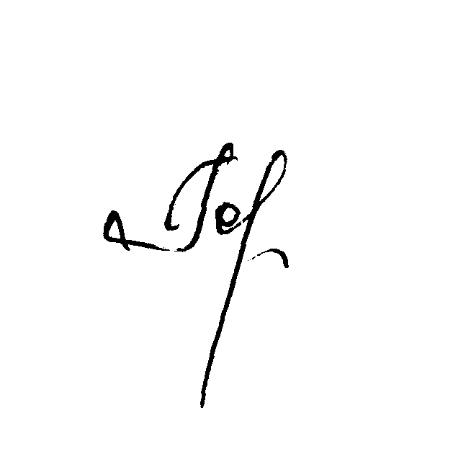
Начальник управления образования Н.С. Горшкова

Приложение
к приказу управления образования
от 07.10.2013 № 451

№ | Мероприятие | Срок исполнения | Ответственные
1 | Создать на сайтах управления образования и образовательных организаций раздел «Меры по противодействию коррупции» | Октябрь 2013 | Управление образования,  Образовательные организации
2 | Разместить на сайтах управления образования и образовательных организаций телефон или электронный адрес региональной, муниципальной «горячей линии», приемных правоохранительных и контрольно-надзорных органов по которым можно сообщить о незаконных сборах денежных средств в образовательных организациях | Октябрь 2013 | Управление образования,  Образовательные организации
3 | Провести совещание с руководителями образовательных организаций о недопущении незаконных сборов денежных средств с родителей обучающихся | Октябрь 2013 | Управление образования
4 | Провести разъяснительную работу с педагогическими коллективами | Октябрь 2013 | Образовательные организации
5 | Провести родительские собрания для ознакомления родителей с полной информацией о порядке предоставления платных услуг, порядке привлечения целевых взносов и пожертвований | Октябрь 2013 | Образовательные организации
6 | Разместить на сайте образовательной организации: | Октябрь 2013 | Образовательные организации
6 | Информацию об образовательных услугах, которые оказываются на платной основе |  | Образовательные организации
6 | Документ о порядке оказания платных образовательных услуг (постановление Правительства РФ от 15.08.2013 № 706 «Об утверждении Правил оказания платных образовательных услуг»)
6 | Образец договора об оказании платных образовательных услуг
6 | Документ об утверждении стоимости обучения по каждой образовательной программе
6 | Информацию о порядке и условиях, на которых родители могут внести в образовательную организацию добровольное пожертвование или целевой взнос
6 | Информацию о том, кем и где принимаются решения о необходимости привлечения родительских средств на нужды образовательной организации
6 | Локальный акт, закрепляющий право родителей учащихся образовательной организации осуществлять контроль за расходованием родительских средств
7 | Образовательной организации ежегодно предоставлять публичные отчеты о привлечении и расходовании дополнительных финансовых средств | Октябрь 2013 | Образовательные организации

По указанным телефонам будет принята любая информация о фактах незаконных сборов денежных средств:
- отдел надзора, контроля в сфере образования и регламентации деятельности образовательных организаций департамента образования с понедельника по пятницу с 08.30 до 17.00 8(4922)33 46 38, 33 11 95, 33 44 46;
- управление образования администрации района с понедельника по пятницу с 08.00 до 17.00 8(49236) 2-13-75;
- прокуратура Селивановского района 8(49236) 2-14-78.

